系统需求分析说明书

班级：计算机科学与技术072班
姓名：陈聪
学号：0738110207
担任职务：需求分析员
小组负责模块：基础模块

基础模块需求分析

编写目的：

红酒销售管理系统是企业（商家）面对消费者、购买者的模式下电子商务系统。企业商家可以通过它来建立网上销售渠道，可以让企业直接面对最终用户，减少了销售过程中的中间环节，降低了客户的购买成本。

其中，商品基础管理模块在该系统中非常重要，基础部分功能是该系统中承担着商品推销、管理重要部分，只有通过基础的管理，才能在销售系统中，把商品信息全部在网上展示，面向客户！

为了让该基础功能使用更加方便、快捷，特此编写设计报告，以便参考！

项目背景：

本系统的基础部分是在软件工程唐秋鸿老师的指导下完成设计的，采购功能主要分为前台和后台功能实现两个部分，经测试，能适用多个浏览器。

总体设计：

系统环境：JAVA、Eclipse、tomcat、mysql；
作业系统：Linux 9.03
1、编程的语言为JAVA，工具为Eclipse，数据库为MySQL。
2、网站采用的是JSP+Servlet+JavaBean模式

一、模块分析
对于基于计算机的信息系统来说，其环境就是管理系统，它的输入来自环境，输出则交付环境。因此对现行基础模块的设计十分重要，其中包括：组织结构设计、管理功能设计等。
基础管理员
库位管理
商品管理
仓库管理
系列管理
品类管理
仓库表
商品单位管理
图 基础模块
各子功能模块实现的功能分别为：
“商品管理”是管理员对商品的管理，用于录入的红酒的系列及品类。
“商品单位管理”是管理员对商品单位的管理，用于录入的红酒的商品规格。
“仓库处理” 是管理员对仓库的管理，用于管理的仓库。

二、系统功能分析

该模块分为买家用户和管理员用户，它们分别有如下操作：

对于管理员
·添加红酒：通过该功能模块，管理员添加红酒的系列、品类、及商品规格等信息。
·修改红酒：通过该功能模块，管理员修改红酒的系列、品类、及商品规格等信息。
·删除红酒：通过该功能模块，管理员删除红酒的系列、品类、及商品规格等信息。
·查询红酒：通过该功能模块，管理员查询红酒的系列、品类、及商品规格等信息。

对于买家用户：
·查询红酒：通过该功能模块，用户查询红酒的系列、品类、及商品规格等信息。

三、用例图和类图

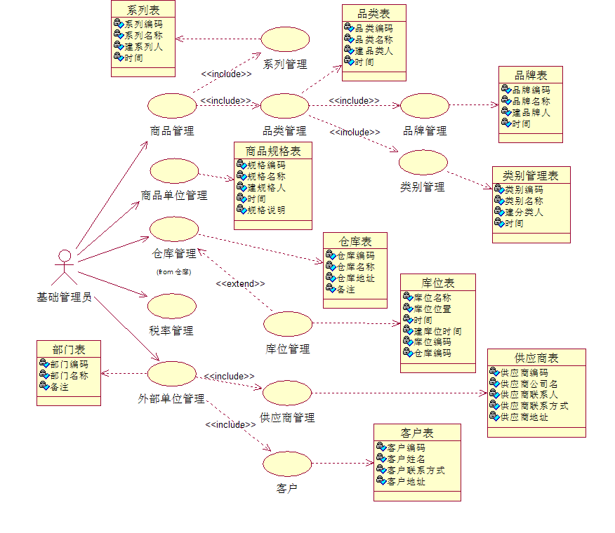
四、基础模块前台界面展示
如图：

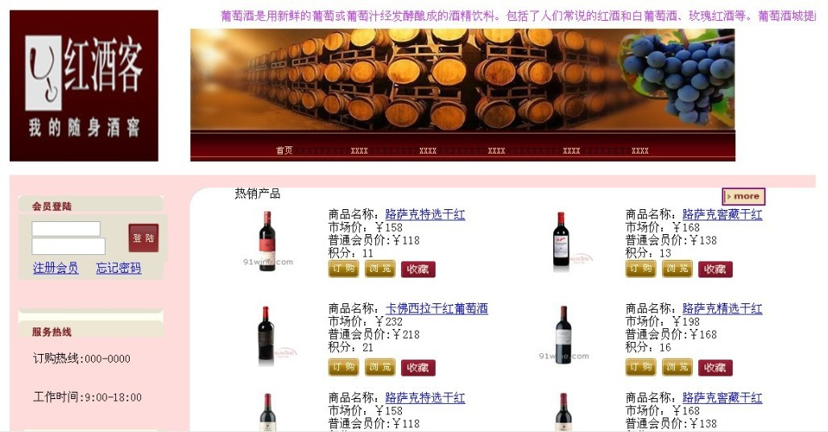
五、总结
经过本次编写系统设计报告，对基础销售系统的市场需求以及软件的的应用方面都有了进一步的了解，方便了以后对软件的更新以及功能的更加完善。
并且对该系统进行了一个详细的介绍与说明，方便用户更加了解销售系统的基础模块功能。

